
2023年吉林省中考道德与法治真题
一、选择题（下列各题的四个选项中，只有一项是最符合题意的。每小题2分，共26分）
1. 强国必先强农，农强方能国强。2023年2月13日，指导“三农”工作的中央一号文件公布，文件题为《中共中央国务院关于做好2023年全面推进_________重点工作的意见》。（ ）
A. 机构改革 B. 产业帮扶
C. 乡村振兴 D. 智慧农业
2. 中国悠久历史留下的文化瑰宝，让中华文明成为世界文明的重要组成部分。2022年11月29日，中国被联合国教科文组织列入人类非物质文化遗产代表作名录的是（ ）
A. 中国景泰蓝制作掐丝工艺
B. 中国传统夏布制造技艺及其染色
C. 中国皮影雕刻与敷色技艺
D. 中国传统制茶技艺及其相关习俗
3. 2022年6月24日，十三届全国人大常委会第三十五次会议表决通过了新修订的_________。这部法律强调推进体育强国和健康中国建设，国家实施全民健身战略，优先发展青少年和学校体育，建立体育仲裁制度。（ ）
A. 《中华人民共和国体育法》 B. 《中华人民共和国未成年人保护法》
C. 《中华人民共和国仲裁法》 D. 《中华人民共和国家庭教育促进法》
4. “役其所长，则事无废功；避其所短，则世无弃材矣。”这启示我们做更好的自己要（ ）
A. 知行合— B. 扬长避短
C. 自信自强 D. 换位思考
5 观察下图，国家实施此课程（ ）
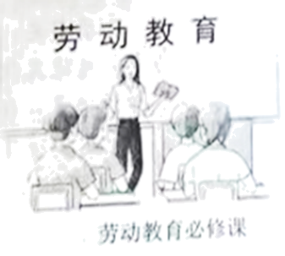
①旨在树立正确的劳动观念
②推动我国建成了教育强国
③有利于培育积极的劳动精神
④基于劳动是一切幸福的源泉
A. ①②③ B. ①②④ C. ①③④ D. ②③④
6. 2023年4月22日是第54个“世界地球日”，主题是“珍爱地球人与自然和谐共生”。践行这一主题，公民应该（ ）
A. 低碳生活，制定相关的法律法规
B. 追求美丽，购买过度包装产品
C. 绿色出行，多乘坐公共交通工具
D. 讲究卫生，常使用一次性筷子
7. 长春市两级法院真情服务群众，践行为民宗旨。2022年，共受理各类案件187140件办结181412件。由此可见（ ）
A. 我国法律是由国家制定或认可的
B. 司法机关让人民群众感受公平正义
C. 一般违法行为都要承担行政责任
D. 行政机关维护人民群众的合法权益
8. 暑期将至，很多同学想外出旅游，感受祖国的大好河山。老师要求同学们遵守不同旅游景区的规则，这是因为（ ）
A. 遵守规则旨在限制人们自由
B. 社会规则保障社会秩序的实现
C. 遵守规则是人们行为的底线
D. 社会秩序明确社会规则的内容
9. 村规民约、居民公约是现代基层治理体系的重要形式。如今、村规民约、居民公约的宣传标语在乡村和社区随处可见，文明新风深入人心。这体现我国实行的基本政治制度是（ ）
A 社会主义制度 B. 民族区域自治制度
C. 社会听证制度 D. 基层群众自治制度
10. 下图是国家发改委统计的2013-2022年我国民营经济对国民经济的贡献率图表。图表数据说明民营经济（ ）
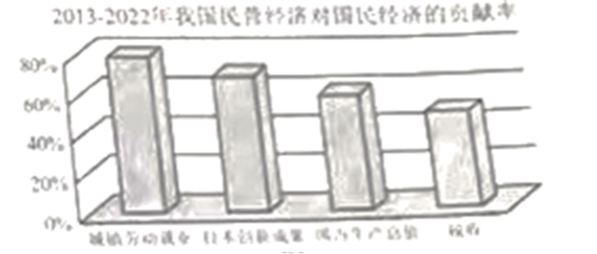
A. 促进了我国生产力的发展
B. 在资源配置中起决定性作用
C. 是我国基本经济制度的基础
D. 是引领经济发展的第一动力
11. 贯彻落实《新时代公民道德建设实施纲要》，吉林省委举办第十届道德模范评选活动，号召全省人民发扬诚实守信、孝老爱亲、敬业奉献等优秀品质。这有利于激励我们（ ）
①书写生命价值，在平凡中创造伟大
②维护国家利益，坚持集体利益高于一切
③汲取榜样力量，增强社会责任意识
④传承中华美德，培育社会主义核心价值观
A. ①②③ B. ①②④ C. ①③④ D. ②③④
12. 中华民族自古崇尚读书，有“耕读传家”的优良传统。为深化全民阅读活动，加快推进“书香吉林”建设，4月19日，2023年“书香吉林”阅读季启动。此举有利于（ ）
①充盈精神世界，滋养精神生命
②传承人类文明，坚定文化自信
③营造阅读氛围，提升文化素养
④彰显科技实力，促进文化统一
A. ①②③ B. ①②④ C. ①③④ D. ②③④
13. 中国提出“一带一路”倡议十年来，已有150多个国家、30多个国际组织加入“一带一路”大家庭，在全球发展图卷上共绘“发展带”“幸福路”。这表明中国（ ）
①长期坚持合作共赢理念
②遵循共商共建共享原则
③促进世界多极化的形成
④推动建设开放型世界经济
A. ①②③ B. ①②④ C. ①③④ D. ②③④
二、非选择题（共34分）
14. 回顾珍贵时光，完成《中学的风景》。
生命好像一场旅行，中学阶段有着独特的风景。
风景一：在生活中、我们通过表情、声调和动作等表达情绪，传递语言所不能表达的信息。我们需要学会正确对待自己的各种情绪感受，合理地调节情绪，调节情绪，我可以通过这些方法：（1）____________
风景二：朋友，见证了我们一起走过的成长历程，丰富了我们的生活经验。朋友间的友谊需要精心养护，经受风雨的洗礼，时间的磨砺。呵护友谊，我可以采取的一种做法是：（2）____________
风景三：人的成长是不断社会化的过程，社会进步离不开每个人的努力。服务奉献社会，需要我们参与社会公益活动，中学阶段，我可以参与的一项社会公益活动是：（3）____________
走向毕业的过程，也是走向成熟的过程。让我们带着自信，带着憧憬，带着同学的友谊、老师的祝福和父母的期待，向未来出发！
15. 阅读图文，回答问题。
2023年5月，教育部开始举办第八届全国学生“学宪法讲宪法”系列活动，要求各地各校加强宪法宣传教育，推动学生每年接受不少于2课时的法治实践教育，推进宪法教育与日常教学、课外活动等有机融合。
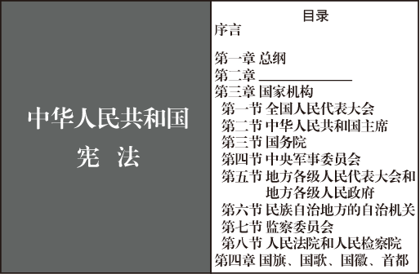
（1）举办此项活动是因为宪法具有怎样地位？
（2）教育部的要求有利于保障学生的哪一项权利？
（3）图中宪法第三章第六节中民族自治地方的自治机关是什么？
16. 阅读新闻，回答问题。
4月24日是“中国航天日”，科普专家系列节目“筑梦二十载向苍穹——致敬中国航天员首飞太空20周年”在线上播出。节目邀请航天专家进行科普演讲，航天专家指出，航天事业体现国家意志，具有强大的组织力和执行力，一旦确定目标，就会坚定不移地执行；因为精度要求高，航天团队多年来潜心研究，攻克技术难关，取得重大突破，以航天梦助力中国梦实现。
（1）材料表明我国深入落实哪一项战略？
（2）线上科普节目的播出，发挥了网络在推动社会进步过程中的什么作用？
（3）实现中国梦必须弘扬中国精神。航天团队以实际行动弘扬了怎样的中国精神？
17. 阅读材料，回答问题。
作为我国的边疆民族地区，西藏的发展，寄托着习近平总书记的殷殷期望。在党的领导下，西藏谱写发展新篇章：深入开展民族团结进步创建活动，促进各民族交往交流交融；大力培育特色优质产业、推动高原经济高质量发展；坚持创建国家固边兴边富民行动示范区，大力提升边防保障能力。
（1）请运用所学知识分析开展民族团结进步创建活动原因。
（2）推动高原经济高质量发展有利于缓解我国社会怎样的主要矛盾？
（3）提升边防保障能力需要各族人民铸牢什么意识？
18. 2023年是全面贯彻党的二十大精神的开局之年。某校开展“学习习近平新时代中国特色社会主义思想，读懂中国式现代化”主题研修活动，请你参与并回答相关问题。
「推动构建人类命运共同体」
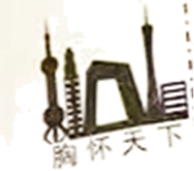
实现现代化是近代以来中国人民和世界各国人民的共同追求。100多年来，中国共产党带领人民找到了一条中国式现代化道路，创造了人类文明新形态。中国提出构建人类命运共同体理念、全球发展倡议，为世界贡献了中国智慧、中国方案、中国力量。
（1）中国的做法符合时代要求。请写出当今时代的主题。
（2）中国以实际行动彰显了怎样的大国形象？
「带领人民创造更加幸福美好生活」
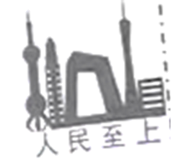
中国共产党的领导是实现中国式现代化的根本保证。改革开放以来，党带领人民创造了伟大成就：建成世界上规模最大的教育体系、社会保障体系、医疗卫生体系，人民民主不断发展，人民群众获得感、幸福感、安全感更加充实、更有保障、更可持续，共同富裕取得新成效。
（3）请运用所学知识分析中国共产党为什么要坚持人民至上？
（4）材料中人民群众的真实感受表明我国最大的人权是什么？
「推动社会主义文化繁荣兴盛」
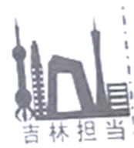
物质富足、精神富有是社会主义现代化的根本要求、中国共产党作为中国先进文化的积极引领者和践行者、中华优秀传统文化的忠实传承者和弘扬者，在实践中进行文化创造。吉林省开展了东北抗战史专题展览，各中小学开展了丰富的红色研学活动。
（5）依据材料分析，推动文化繁荣兴盛，吉林省需要加强哪一文明建设？
（6）为实现中国式现代化，青少年应该做好哪些准备？

